一、選擇題：
( )1.小年在早上上學時看見自己的影子在右邊，請問他是往哪個方向前進？ (A)東 (B)西 (C)南 (D)北。
( )2.下列關於聖誕紅開花時，紅色部位的敘述，哪一項是錯誤的？ (A)紅色部位是花瓣 (B)紅色部位可以吸引昆蟲來傳粉 (C)紅色部位可以蒸散水分 (D)紅色部位是聖誕紅的葉子。
( )3.下列哪種組合製造出來的氣體不能幫助燃燒？ (A)雙氧水＋胡蘿蔔丁 (B)雙氧水＋馬鈴薯 (C)雙氧水＋番石榴 (D)醋＋小蘇打粉。
( )4.植物葉片形態會影響蒸散作用的快慢，下面哪一種植物用針狀葉來讓蒸散的速度慢一些？ (A)榕樹葉子 (B)松樹葉子 (C)大葉楠的葉子 (D)番茄的葉子。
( )5.想要加速收集汽水冒出的氣體，下面哪一個方法不正確？ (A)將汽水瓶泡在冰水裡 (B)將汽水瓶泡在溫水裡 (C)輕輕搖晃汽水瓶 (D)用溫抹布包住汽水瓶。
( )6.小永今天上午9點測得太陽高度角是42度，請問當天下午1點時，太陽高度角可能會是幾度？ (A)42度 (B)36度 (C)62度 (D)20度。
( )7.請問下列哪一項敘述的季節，與其他三項不同？ (A)上學時太陽才剛升起不久 (B)放學時太陽還高掛在天空中 (C)傍晚陽光會從西南方的落地窗照進客廳 (D)早上陽光會從東南方照進教室內。
( )8.下列有關花的敘述，哪一項是正確的？(A)南瓜的花是完全花 (B)所有的花都有雄蕊和雌蕊的構造 (C)授粉之後花謝了，雌蕊會發育成果實 (D)花都有又大又美的花瓣。
( )9.下列哪一項敘述正確？ (A)空氣是由氣壓低流向氣壓高的地方(B)空氣是由氣壓高流向氣壓低的地方(C)空氣有時由氣壓高流向氣壓低的地方，有時由氣壓低流向氣壓高的地方(D)空氣的流動方向沒有一定的規律性。
( )10.當冷、暖氣團相遇時形成了暖鋒，此時的冷、暖氣團狀態為何？ (A)冷氣團的勢力較暖氣團大(B)暖氣團會向冷氣團推進(C)冷、暖氣團會滯留不動(D)暖氣團後退，冷氣團前進。
( )11.下列哪一項是高氣壓中心所在地區的特徵？ (A)當地降雨機率高(B)中心區域的空氣由外往中心流動(C)中心所在地區是晴朗的天氣(D)當地溼度較高。
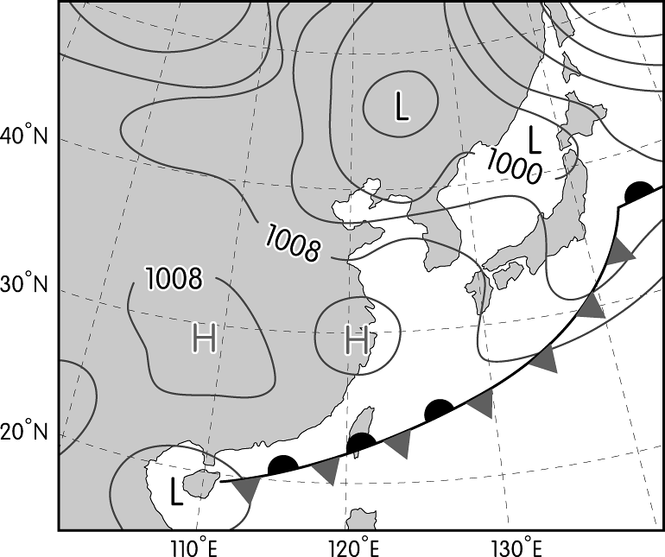
( )12.下列哪一項不是高氣壓中心所在地區的特徵？ (A)天氣晴朗(B)中心區域
的空氣由外往中心流動(C)中心區域附近上空的空氣下沉(D)溼度較低。
( )13.依照下面的地面天氣圖判斷，此時臺灣最有可能的日子是 (A) 9 月 28 日
(B) 2 月 14 日(C) 5 月 1 日(D) 7 月 15 日。
( )14.將BTB指示劑分別滴入下列各組水溶液中，哪一組的顏色變化會相同？(A)
醋、小蘇打水(B)小蘇打水、檸檬酸(C)檸檬酸、砂糖水(D)食鹽水、砂糖水。
( )15.利用發光二極體測試水溶液的導電性時，下列關於發光二極體的敘述哪一項
正確？(A)短腳要與電池的負極相接(B)長腳要與電池的負極相接(C)長腳、
短腳都要放在水溶液中(D)長腳、短腳都要與電池直接連接。
( )16.在下列哪一種地面上推動重物最不費力？(A)泥地(B)柏油地(C)小石子地
(D)磁磚地。
( )17.將發光二極體與電線、電池連接，再接上哪一種水溶液後，發光二極體不會發光？(A)鹽水(B)醋(C)純水 (D)石灰水。
( )18.以「有育幼行為」與「沒有育幼行為」的特徵分類，可以將下列哪一組動物分成兩類？(A)牛、袋鼠(B)家燕、啄木鳥(C)人類、海龜(D)孔雀魚、蛇。
( )19.下列關於北極星的敘述哪一項正確？(A)是明亮的一等星(B)所在仰角大約等於當地緯度(C)位置很接近正南方(D)會由東向西移動。
( )20.星座盤的透明視窗上有一圈一圈的橢圓曲線代表什麼？(A)國曆日期(B)時刻(C)仰角(D)方位。
( )21.手臂是如何完成彎曲的動作？(A)神經支配骨骼拉動肌肉(B)骨骼拉動關節影響神經(C)神經支配肌肉拉動骨骼(D)神經支配皮膚拉動肌肉。
( )22.恆溫動物有什麼機制可以幫助動物度過寒冷的氣候？ (A)血管收縮 (B)食欲減退 (C)增加排尿 (D)活動變慢。
( )23.對著插入水杯中的吸管吹氣，下列哪一個發出的聲音最低？ (A)吸管底部接近水面 (B)吸管插入水杯底部 (C)吸管插入水中一半的位置 (D)沒有影響。
( )24.下列哪一個分類標準，不能將麻雀和蝗蟲分成兩類？ (A)是不是卵生 (B)是不是恆溫動物 (C) 是不是有六隻腳ˉ (D)有沒有羽毛。
( )25.臼齒發達、胃部大、腸管長，是哪一種食性動物具有的特徵？ (A)肉食性動物 (B)草食性動物 (C)食蟲性動物 (D)雜食性動物。

( )26.小年想要用雙氧水和胡蘿蔔來製造氧氣，胡蘿蔔需要如何處理，進行實驗的效果最好？ (A)直接用整根胡蘿蔔來做實驗 (B)整根胡蘿蔔去皮後再做實驗 (C)將胡蘿蔔切下一大塊來做實驗 (D)將胡蘿蔔切丁，切得越細越好。
( )27.用笛子能吹奏一首歌曲，是利用手指按住孔洞，這是因為什麼條件改變了呢？ (A)吹奏的位置 (B)笛子的長短 (C)音箱的長短 (D)空氣柱的長短。
( )28.下列關於大氣中水的敘述，哪一位小朋友說錯了？ (A)小麗：「雪是地面氣溫很低時，從天空降下的透明小水滴。」 (B)小波：「雨是飄浮在空中的小水滴聚集變大、變重而降落地面，是透明無色的。」 (C)小哈：「晴朗無風的夜晚，當氣溫夠低時，水蒸氣會凝結在車窗玻璃上變成露。」 (D)小特：「霜通常出現在寒冷的冬季或高山上。」
( )29.蓬鬆的麵包裡面為什麼會有許多小小的洞？ (A)微生物發酵產生的二氧化碳造成的 微生物鑽的孔 (C)微生物活動的空間 (D)微生物居住的洞穴。
( )30.下列哪一種肉類食物擺在桌上最容易腐壞？ (A)生豬肉 (B)香腸 (C)肉鬆 (D)肉乾。
( )31.下列關於「颱風眼」的敘述，何者不正確？ (A)颱風眼位於颱風的中心部分 (B)颱風眼屬於無雲或雲層很薄的狀態 (C)颱風眼通過區域呈現狂風驟雨的天氣狀況 (D)不是每個颱風都有明顯的颱風眼。
( )32.「A根據假設設計實驗；B進行實驗，由實驗結果得到結論；C觀察現象，產生問題；D提出假設」，下列哪一項是探究問題的正確順序？(A)A→B→C→D (B)B→C→D→A (C)C→D→A→B (D)D→A→B→C。
( )33.雨和露最大的不同是什麼？ (A)組成成分 (B)形成時的高度 (C)出現時的形態 (D)外觀。
( )34.米酒主要是利用下列哪一種食物和微生物發酵製成的？ (A)米飯和酵母菌 (B)黑豆和乳酸菌 (C)麵粉和酵母菌 (D)葡萄和黴菌。
( )35.為什麼電線所引發的火災不能用水撲滅？ (A)水會導電 (B)火勢太大，水無法撲滅 (C)水會使電線的溫度升高 (D)水會使電線產生磁力。
( )36.小永將相同長短的試管裡裝不同高度的水，進行吹奏試管的實驗，下列敘述哪一項正確？ (A)聲音是因為水柱的振動而產生的 (B)水裝的愈多，空氣柱愈長 (C)水裝的愈多，聲音愈大聲 (D)水裝的愈多，聲音愈高。
( )37.火災時，若吹的是西風，應該要面對哪個方位使用滅火器？(A)東 (B)西 (C)南 (D)北。
( )38.關於台灣水韭的敘述，下列哪一項錯誤？ (A)葉子背面有孢子囊群 (B)是台灣特有種 (C)不會開花 (D)果實肥大。
( )39.可以利用下列哪一項特徵，將蕨類植物與開花植物分成兩群？ (A)是否有葉子 (B)是否有孢子 (C)生長的環境 (D)葉子的大小。
( )40.天氣的變化主要是受到下列哪一個因素的影響？ (A)空氣流動的快慢(B)水的三態變化 (C)日出和日落的時間 (D)月亮的圓缺變化。
( )41.下列關於太陽與日常生活的關係，哪一項正確？ (A)幫助植物行呼吸作用 (B)提供生物涼爽舒適的生長
環境 (C)可運用太陽能發電 (D)在臺灣，需較多日照量的植物應種植在北方。
( )42.有關動物的特徵，下列哪一項敘述不正確？ (A)魚有鰭，所以可以在水裡自由的游動 (B)袋鼠的後腿十分
強壯，所以可以跳得又高又遠(C)青蛙後腳有蹼，可以幫助游泳 (D)雞有一雙翅膀，可以飛得又高又遠。
( )43.人類能夠運動是靠哪些構造互相配合？ (A)骨骼、肌肉 (B)肌肉、關節 (C)關節、骨骼 (D)肌肉、骨骼、
關節。
( )44.對物體用力的時候，物體不會出現哪一項變化呢？ (A)體積會改變 (B)物體的酸鹼性會改變(C) 運動的速度
會改變 (D)運動的方向會改變。
( )45.下列哪一種植物的繁殖方式最多種？ (A)絲瓜 (B)非洲堇 (C)甘藷 (D)山藥。
( )46.肚子不舒服時，醫生給的胃藥，有時可用小蘇打餅來代替，主要是因為 (A)小蘇打餅很好吃(B)都是固態的
(C)胃藥是小蘇打餅做成的(D)都是鹼性的，可中和胃酸 。
( )47.保溫瓶的設計，下列哪個敘述是正確的？ (A)中間層抽真空的目的是為了阻止熱的傳導和對流 (B)瓶蓋
是要增加熱的傳導 (C)內壁鍍銀是為了讓水容易傳熱 (D)能保持熱水的溫度，無法保持冷水的溫度
( )48.天黑之後，可將自然界的何物當做辨認方向的指標？ (A)月亮 (B)太陽 (C)北極星 (D)天王星。
( )49.有關氧和二氧化碳的敘述，下列哪一個是錯誤的 (A)同時存在於空氣中 (B)兩者皆沒有顏色 (C)氧沒有氣
味，二氧化碳則有氣味 (D)人體吸入氧氣，呼出二氧化碳。
( )50.在顯微鏡下觀察，下列哪一項沒有葉綠體？ (A)洋蔥 (B)荷葉 (C)樹葉 (D)水蘊草。
祝大家考試愉快！

自然科答案
1 | 2 | 3 | 4 | 5 | 6 | 7 | 8 | 9 | 10
C | A | D | B | A | C | B | C | B | B
11 | 12 | 13 | 14 | 15 | 16 | 17 | 18 | 19 | 20
C | B | C | D | A | D | C | C | B | C
21 | 22 | 23 | 24 | 25 | 26 | 27 | 28 | 29 | 30
C | A | A | A | B | D | D | A | A | A
31 | 32 | 33 | 34 | 35 | 36 | 37 | 38 | 39 | 40
C | C | B | A | A | D | A | D | B | B
41 | 42 | 43 | 44 | 45 | 46 | 47 | 48 | 49 | 50
C | D | D | B | C | D | A | C | C | A

